ПИШПЕК
Бул доор боюнча маалымат азырынча табыла элек
42.87000, 74.60686

Фотография пока не добавлена
КЫРГЫЗЧА
Бул доор боюнча маалымат азырынча табыла элек.

ФРУНЗЕ
Совхоз министрлиги
42.87000, 74.60686
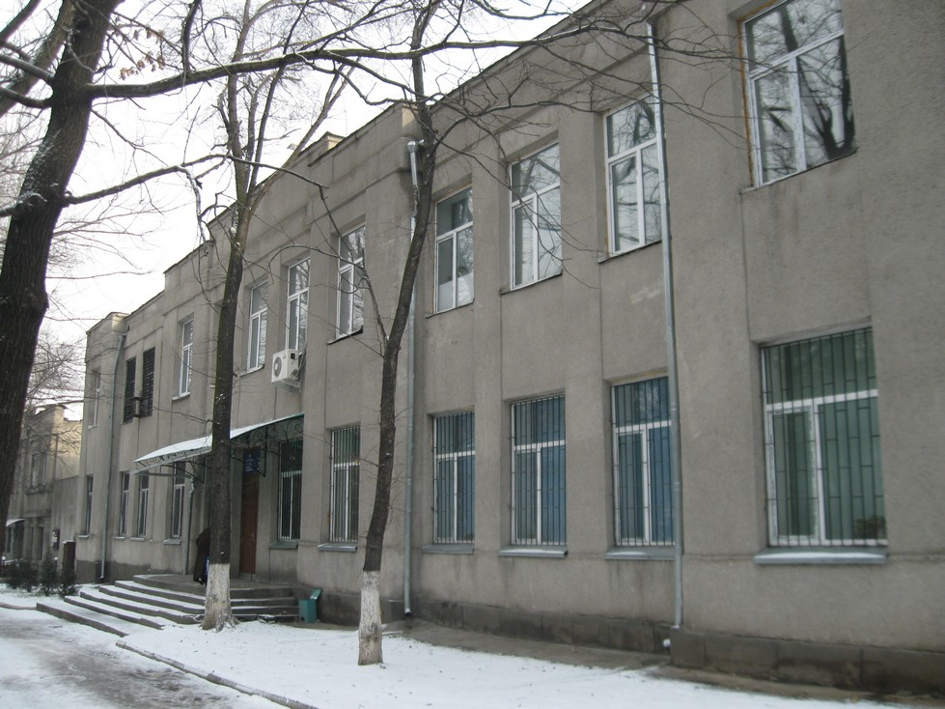
Министерство совхозов · Владимира Петрова
КЫРГЫЗЧА Совхоз министрлиги
﻿ Бул имарат Совхоздор министрлиги катары курулган Бул имарат Совхоздор министрлиги катары курулган.
Булак: https://bimap.su/description/frunze/304_Minsovhoz.txt · BIMAP
Фотографии и материалы принадлежат их авторам; лицензия не указана

БИШКЕК
Бул доор боюнча маалымат азырынча табыла элек
42.87000, 74.60686

Фотография пока не добавлена
КЫРГЫЗЧА
Бул доор боюнча маалымат азырынча табыла элек.

